Розумію, відчуваю, спостерігаю, підтримую

Творчість та дитина.
Способи розвитку творчого мислення.

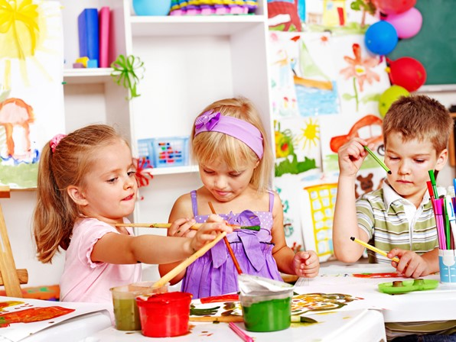
Дитина народилася і використовує усі можливі їй засоби пізнати навколишній світ. Вона цікавиться відчуттями, музикою й іншими звуками, предметами та людьми, рослинами й тваринами. Малюк звертає свою увагу на все, і це приносить йому задоволення.
Батьки мають безліч варіантів, щоб надати допомогу власній дитині в цій інколи нелегкий справі.
Вони можуть читати та розповідати казки, показувати йому цікаві картинки, дивитися разом диски з розвивальною інформацією, купувати іграшки, гуляти тощо.
Що дає творчість малюкові і як цим можна скористатись вдома.
Творчістю вважаються дії, внаслідок яких відбувається створення різних витворів, якщо з фантазією підійти до будь-якого процессу, що дарує задоволення.
До творчості також належать:
1) малювання (фломастерами, руками, олівцями, пензликами);
2) аплікації спочатку з простих, а далі більш складних заготовок, з круп, тканин тощо;
3) ліпка з різних матеріалів (глина, пластилин, тісто);
4) вишивання, плетіння, прикрашання чогось і усі креативні ідеї, які ви здатні внести в процес.
Творчість – це можливість цікавого і веселого проведення часу з малюком.
Творчість в усіх її проявах дає нам на деякий час можливість зануритись у чудернацький світ дитинства, наповнитися дитячою безпосередністю – побути на рівних поруч зі своїм сином або дочкою. Це відкриває додаткову можливость для розуміння один одного, приносить радість від спільної діяльності, поглиблює довірчі, дружні стосунки між вами.
Творчість є засобом розвитку дитини. Спільно створюючи черговий «шедевр», ви поглиблюєте знання свого чада про навколишній світ. Завдяки вам він бачить, які прекрасні речи його оточують і як багато інших чудових речей він може створити самостійно. Використання різноманітних матеріалів допомагає розвитку тактильних відчуттів, моторики. Виконуючи нескладні операції, ви під час процесу творчості сприяєте розвитку мислення і логіки дитини, її інтелектуальних здібностей. Ранній розвиток уяви, фантазія – це також заслуга творчого процесу.
Слід пам'ятати про те, що творчий процес часто включає в себе пізнання форм, кольорів і навіть сприяє першим крокам малюка у вивченні іноземної мови.
Дуже важливий аспект творчості - це її психологічна значимість. Дитина тільки намагається бути особистістю зі своїми відчуттями й емоціями. Творчість розвиває емоційну сферу, спонтанність дитячих реакцій, навчає ділитися своїми відчуттями, справлятися з ними, ініціює самовираження. А вчасна посмішка батьків, участь та підтримка у творчому процесі сприяють позитивному ставленню дитини до себе та власних вчинків. Запропонуйте, наприклад, маленькому художнику поекспериментувати пальчиковими фарбами на великому аркуші паперу, дозвольте дитині цілком зануритися у цей процес (не боючись забруднитися), самостійно обирати спосіб нанесення і кольори на папір. Це буде і корисно, і весело.
Творчість - це терапія для дитячої душі. У процесі малювання або створення будь-якого іншого продукту дитина отримує умови, необхідні для зняття внутрішньої напруги, психологичної розрядки.
Творчість відкриває широке коло можливостей для дитячого розвитку, допомагає побудувати глибокі дружні стосунки, вчить спонтанності самовираження й усебічно розвиває, покращує її емоційний стан.
7 способів розвивати творче мислення дитини

СПОСІБ №1: НЕ ОБМЕЖУЙТЕ БЕЗЛІЧЧЮ ПРАВИЛ

Американський письменник Адам Грант це називає "цінності на противагу правилам". Наприклад, цінністю є те, що "в нашій сім'ї цінують відповідальне ставлення до обов'язків і потреб".
Свої правила дитина має встановити сама: "Скільки тобі треба часу на домашні завдання?" Або "В нашій сім'ї цінується прагнення досягати високих результатів в улюбленій справі — чим ти хочеш займатися?".
СПОСІБ №2: ЗНАЙОМТЕ ДИТИНУ З КУЛЬТУРОЮ І МИСТЕЦТВАМИ:
Мистецтва глибоко надихають дітей, спонукають імітувати дорослих чи творити щось своє, а часом чинять такий несподіваний вплив, який може навіть визначити їхню майбутню професію.
Крім того, слухання, читання, споглядання — це види діяльності, які змушують зупинитися, вникнути, задуматися, виховують посидючість та глибину сприйняття, такі важливі для креативного мислення.
СПОСІБ №3: ГРАЙТЕ З ДІТЬМИ
Крім контакту з різними видами мистецтв і власних проб створити подібне, розвивати фантазію й образне мислення можна також через гру.
Усі дитячі ігри — це безперервна креація.
Участь дорослого у іграх надає грі особливого статусу (подібно до мистецтв, що їх теж творять дорослі).
СПОСІБ №4: ВИГАДУЙТЕ ВАРІАЦІЇ
Це теж одна з ігор на розвиток фантазії, але дуже важлива.
Варіативне мислення не тотожне креативному, але є його головною передумовою.
Це дуже корисна вправа і для дорослого, і для дитини, яка може стати спільною грою. Наприклад, можна по черзі називати предмети у природі, які бувають певного кольору (напр., синього) чи якоїсь форми (напр., трикутної), або вигадати якнайбільше страв, які можна зробити з продуктів, наявних в холодильнику.
Варіативне мислення цілком піддається тренуванню.
СПОСІБ №5: ПОКАЖІТЬ РІЗНОМАНІТТЯ ЗАНЯТЬ
Дитині буде значно легше зорієнтуватися у власних інтересах, якщо дорослі їй в цьому допоможуть.
У кожної дитини завжди є кілька талантів — просто має бути хтось, хто їх помітить, розкриє і допоможе розвивати.
Дорослому варто якнайбільше всього показати дитині. Музичні театри чи магазини музичних інструментів проводять спеціальні заняття для дітей, де знайомлять з різними інструментами, спортивні школи мають дні відкритих дверей та ін.
Сьогодні у світі як ніколи важлива міждисциплінарність — а це не що інше, як творчо поєднані між собою моделі з різних сфер діяльності.
Сьогодні актуальна не лише глибина володіння якимсь предметом — її має доповнювати широта поглядів, знання з інших близьких чи далеких сфер.
СПОСІБ №6: ФОРМУЙТЕ ПОЗИТИВНЕ СПРИЙНЯТТЯ СВІТУ
Здавалося б, який зв'язок між творчим і позитивним мисленням?
Позитивне мислення — це не лише невиправний оптимізм, але й здатність мислити продуктивно.
Оптиміст в будь-якій ситуації шукає для себе корисну складову і способи її розвинути. І сам цей пошук — вже чистого роду креативність, яку можна плекати і помножувати.
СПОСІБ №7: НЕ ПЕРЕВАНТАЖУЙТЕ ДІТЕЙ
Це найважче зробити після всього сказаного, але дуже важливо — кожна дитина має мати час на роздуми, на відпочинок і вільну гру.
Режим "розсіяного" мислення обов'язково треба чергувати з так званим "зосередженим" типом мислення, бо він сягає в інші, незадіяні в зосередженому стані сфери мозку.
Творчому мисленню потрібен постійний розвиток і джерело енергії, широта поглядів, оптимізм, а також відпочинок. Надихайтесь!

Паращук Л.М.
п/психолог РМК

Використані джерела:
https://rozumnik.jimdo.com/
https://life.pravda.com.ua/society/2016/02/23/208513/
http://www.motherhooddiaries.com/wp-content/uploads/2014/09/091914_1512_10WinterArt4.jpg

